Муниципальное казённое общеобразовательное учреждение средняя общеобразовательная школа №6 имени Героя России Шерстянникова А.Н.

Усть - Кутского муниципального образования.

Сборник заданий, направленных на формирование вычислительных навыков на уроках математики.

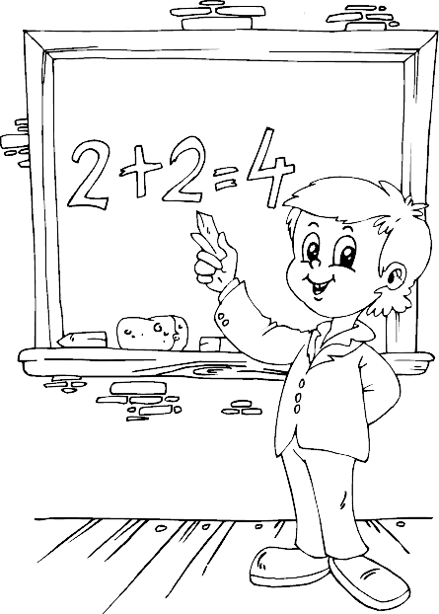

Автор – составитель: Федоровская Светлана Александровна,

учитель начальных классов.

2025год

Данный сборник содержит упражнений для формирования устных вычислительных навыков на уроках математики в 1 классе: дидактические игры, веселые задачи, задачи на логическое мышление, математические диктанты, математический биатлон, позволяющие в простой и доступной форме учащимся овладевать навыками устных вычислений, без которых невозможно изучение математики в целом.

Сборник заданий предназначен для учителей начальных классов, работающих по любой программе обучения.

**Содержание**

Введение ------------------------------------------------------ 1

Сборник упражнений--------------------------------------- 3

Рассели жильцов   ----------------------------------------- 3

Незадачливый математик-------------------------------- 3

Забей мяч------------------------------------------------------ 4

Расшифруй слово------------------------------------------- 5

Задачи в стихотворной форме ------------------------- 5

Задачи на развитие логического мышления-------- 7

Задачи шутки ------------------------------------------------- 8

Лабиринт-------------------------------------------------------- 9

Ребус------------------------------------------------------------ 9

Пазлы ----------------------------------------------------------- 9

Математические диктанты ------------------------------11

Дидактические игры-----------------------------------------11

Заключение   ------------------------------------------------- 13

Список литературы------------------------------------------14

Приложение1--------------------------------------------------15

Приложение 2-------------------------------------------------16

Приложение 3-------------------------------------------------17

Приложение 4 ------------------------------------------------18

**Введение**

         Центральной задачей в курсе изучения математики начальных классов является формирование вычислительных навыков.

 Не менее важная задача современной школы - развитие у учащихся в процессе обучения познавательной самостоятельности, творческой активности, потребности в знаниях. Необходимо разнообразить требования к вычислительным заданиям: найди значение выражения, вычисли, сравни, расположи выражения в порядке возрастания их значений и т.д.

Выполнение устных вычислений тесно связано с формированием определённых умений и навыков.

В начальных классах особое место занимает работа по формированию навыков устных вычислений, поскольку в течение 4-х лет обучения учащиеся должны не только сознательно усвоить приемы устных вычислений, но и приобрести твердые вычислительные навыки.

Овладение навыками устных вычислений имеет большое образовательное, воспитательное и практическое значение, так как они помогают усвоить многие вопросы теории арифметических действий, изменение результатов действий, в зависимости от изменения одного из компонентов. Устные вычисления способствуют лучшему усвоению приёмов письменных вычислений, так как последние включают в себя элементы устных вычислений.

 Вот почему проблема организации устного счета изучается сравнительно давно и волнует ведущих педагогов и исследователей, авторов учебников.

 Упражнения в устных вычислениях должны пронизывать весь урок.

Их можно соединять с проверкой домашних заданий, закреплением изученного материала, предлагать учащимся при опросе.

Наряду с этим в практике учителей утвердилась хорошая традиция: на каждом уроке специально отводить 5-7 минут для устных вычислений, проводить так называемый устный счет. Материал для этого этапа урока учитель подбирает из учебников, а также из специальных сборников устных задач и упражнений. Устные упражнения должны соответствовать теме и цели урока и помогать усвоению изучаемого на данном уроке или ранее пройденного материала. В зависимости от этого учитель определяем место устного счета на уроке.

Задания для устного счета предлагают детям так, чтобы они воспринимали их либо зрительно, либо на слух, либо и зрительно, и на слух.

Устные вычисления в сочетании с иными видами упражнений активизируют мыслительную деятельность, развивают логическое мышление, сообразительность, память, творческие начала и волевые качества, наблюдательность и математическую зоркость, способствуют развитию речи учащихся, если с самого начала обучения вводить в тексты заданий и использовать при обсуждении упражнений математические термины.

Практическое значение устных вычислений состоит в том, что быстрота и правильность вычислений необходимы в жизни, особенно в тех случаях, когда письменно выполнить действия не представляется возможным.

Необходимо отметить, что уровень трудности упражнений должен постепенно увеличиваться.

Очень важно, чтобы учитель сам следил за своей речью и формулировал задания

 ясно, четко, лаконично, последовательно.

Таким образом, возникает необходимость естественного усовершенствования устных упражнений, разработки системы таких упражнений, в которой прослеживается их логическая взаимосвязь.

В данной работе рассматривается разнообразие наиболее распространённых и интересных видов устных упражнений.

***Сборник упражнений для 1 класса***

**Задания для устного счёта в 1 классе.**

**1.Рассели жильцов.**  
Цель: закрепление знаний о составе числа.  
Это – числовой домик. На каждом этаже две квартиры. В треугольнике живёт хозяин дома. На одном этаже может жить столько жильцов, сколько обозначает число - хозяин домика. Ваша задача расселить жильцов.

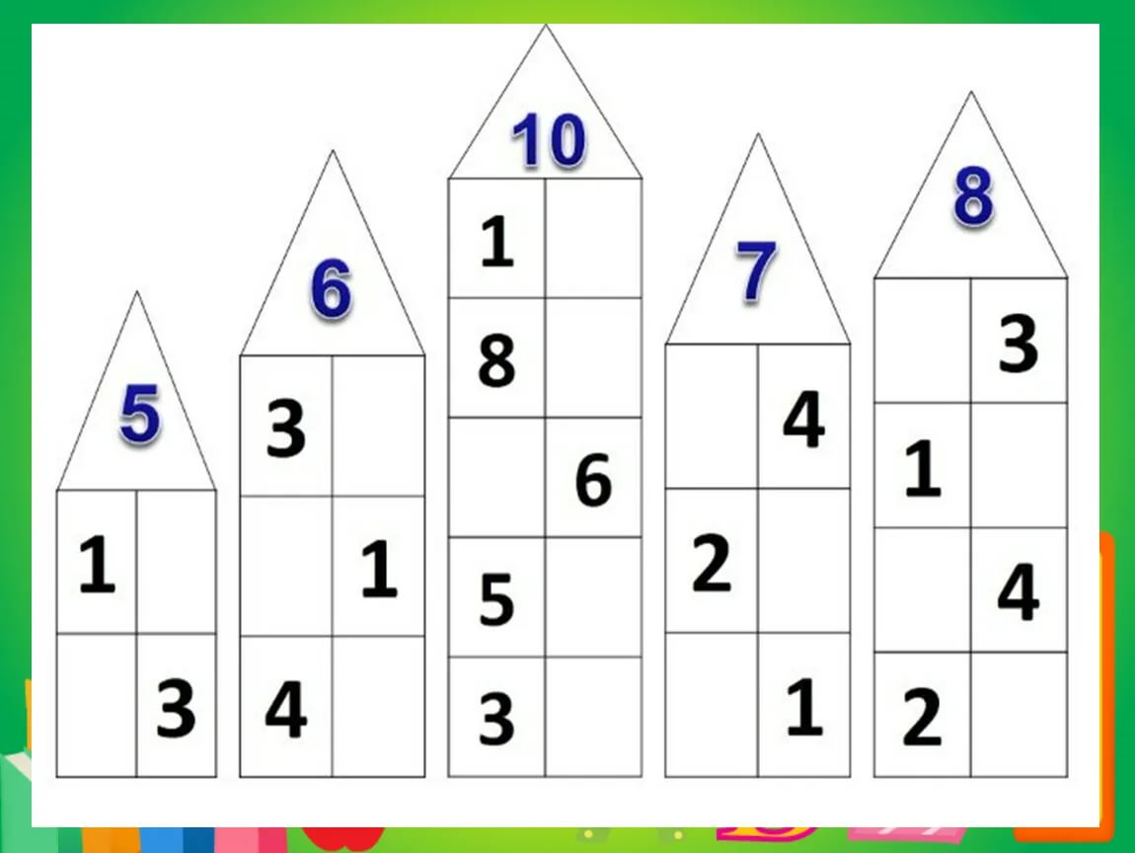

**2. Незадачливый математик.**  
Цель: закрепление вычислительных приемов сложения и вычитания;  
На доске записываются примеры с пропущенными цифрами и знаками:  
2+3=_ 3+_=4 _+8=9 4+_=7 4_3=1  
_-4=4 7-_=2 9+_=9 _-6=3 7+_=1  
9_2=7 5+_=9 2+_=5 3_5=8 3_3=0  
  
Чуть в стороне прикалываются вырезанные из цветной бумаги кленовые листочки с записанными на них цифрами и знаками (2, 8, 10,9,+) и рисунок медвежонка. Детям предлагается ситуация: медвежонок решал примеры и ответы записывал на кленовых листочках. Подул ветер, и листики разлетелись. Мишутка очень расстроился: как же теперь ему быть?  
Надо помочь медвежонку вернуть листики с ответами на свои места.

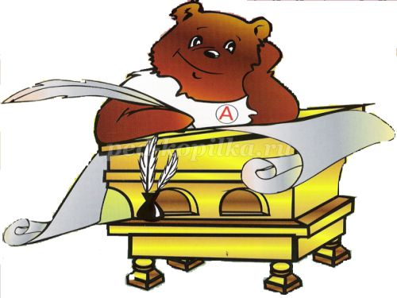

*Можно использовать данное задание на слайде. Очень удобно по щелчку возвращать нужные листочки с ответами на место*  
**3. Забей мяч в корзину.**  
Цель: закрепление вычислительных приемов сложения и вычитания.  
На доске вывешиваются рисунки с баскетбольными корзинами и на них числа. Задание: придумать как можно больше примеров, ответом на которые будет число над корзиной.

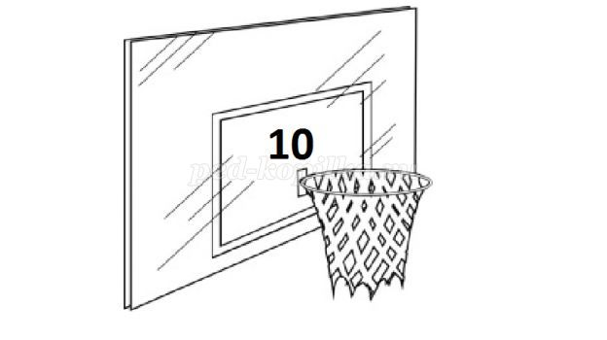

**4. Расшифруй слово.**  
Цель: закрепление вычислительных приемов сложения и вычитания. Решите примеры. Расшифруйте слово, расположив ответы в порядке возрастания.  
4+3= и 7-2-1= н 3-2+6= и 7+0+1-4=4 с  
6-2= ж 5-4+1= о 5+1+2= м 4-1+6-7=2 о  
2+6= е 4-1-2= с 9-3-3= ц 7-5+1+3=6 я  
10-4= н 2+2+2= е 8-5+1= н 2+3+4-8=1 р  
7-4= о 3+4-2= ц 4+3-2= а 9-9+5-0=5 и  
10-5= е 4-3+2= л 6+2-7= у 6-4+6-5=3 с  
5-3= л (Солнце) (Умница) (Россия)  
9-8= с  
(Сложение)  
**5. Задачи в стихотворной форме.**  
Цель: отработка навыков устного счета в пределах 20. Задачи читаются учителем вслух.  
Пять малышек- медвежат  
Мама уложила спать.  
Одному никак не спится,  
Скольким сон хороший снится?  
*(5-1=4)*  
Цапля по воде шагала,  
Лягушат себе искала.  
Двое спрятались в траве,  
Шесть – под кочкой.  
Сколько лягушат спаслось?  
Только точно!  
*(2+6=8)*  
В хоре семь кузнечиков  
Песни распевали.  
Вскоре два кузнечика  
Голос потеряли.  
Сосчитай без лишних слов,  
Сколько в с хоре голосов?  
*(7-2=5)*  
Ёжик по грибы пошёл,  
Десять рыжиков нашел.  
Восемь положил в корзинку,  
Остальные же – на спинку.  
Сколько рыжиков везешь  
На своих иголках ёж?  
*(10-8=2)*  
Что так начало греметь?  
Ульи строит наш медведь.  
Ульев сделал он лишь семь-  
На два меньше, чем хотел.  
Сколько ульев хотел сделать мишка?  
*(7+2=9)*

При решении более сложных задач (в два действия) можно выставить карточки с прозвучавшими в стихах числами. А знаки действия дети ставят самостоятельно.

Ветер дунул – лист сорвал  
И ещё один упал  
А потом упало пять.  
Кто их может сосчитать?  
*(1+1+5=7)*  
В кузове моем лежат.  
Два опенка, пять маслят,  
Пара рыжиков румяных,  
Сколько всех грибов, ребята?  
*(2+5+2=9)*  
Дружно муравьи живут  
И без дела не снуют.  
Два несут травинку,  
Три несут былинку,  
Пять несут иголки.  
Сколько муравьев под елкой?  
*(2+3+5=10)*  
Забежал щенок в курятник,  
Разогнал всех петухов.  
Три взлетели на насест,  
А один в кадушку влез,  
Два – в раскрытое окно.  
Сколько было их всего?  
*(3+1+2=6)*  
У меня стоят на полке  
Два зеленых лягушонка,  
Два медведя и мышонка,  
И чудесный кукушонок.  
А еще стоит слоненок  
И щенок с зашитым ухом,  
Розовенький поросенок  
С красной пуговкой на брюхе.  
А теперь хочу послушать:  
Сколько у меня игрушек?  
*(2+2+2+1+1+1+1=10)*  
Надоело нашей Леночке  
По слогам слова читать.  
Стала наша девочка

Во дворе ворон считать:  
«Одна на дереве сидит,  
Ещё одна в окно глядит,  
Три сидят на крыше,  
Чтобы все слышать!»  
Так скажите, сколько птиц  
Насчитал наш ученик?  
*(1+1+3=5)*  
Полюбили ребятишки  
Приключенческие книжки.  
Прочитал десяток Коля,  
На две книги меньше – Оля,  
Сосчитайте, ребятишки,  
Все прочитанные книжки.  
*(10+8=18)*  
В «Газике» ехало семь пассажиров  
На автостанции вышло четыре.  
Двое в автобус вошли у вокзала.  
Сколько людей в том автобусе стало?  
*(7-4+2=5)*

**6. Задачи на развитие логического мышления.**  
Цель: развитие логического мышления, внимания, памяти  
Иван царевич скакал на коне в Кощеево царство. Навстречу ему скакали на конях три богатыря. Сколько всего коней скакало в Кощеево царство? *(1)*  
Кай и Герда одновременно построили крепости из снега, но Герда начала строить раньше Кая. Кто работал быстрее? *(Кай)*  
Даша и Маша получили в школе пятёрки: одна – по математике, другая – по литературе. По какому предмету получила пятёрку Даша, если Маша получила эту оценку не по математике? *(Даша по математике, Маша по литературе)*  
Пьеро, Мальвина и Буратино спрятались от Карабаса Барабаса в доме папы Карло. Один под кроватью, другой - в шкафу, а третий — в печке. Известно, что Буратино в печку не полез, Мальвина не пряталась под кроватью и в печке. Кто где спрятался? *(Мальвина в шкафу, Буратино под кроватью, Пьеро в печке)*  
В понедельник Незнайка нарисовал одного коротышку, во вторник – двоих, в среду – троих и так до конца недели. Сколько коротышек нарисовал Незнайка в воскресенье? *(7)*

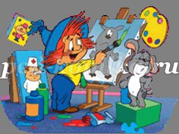

Тетрадь дешевле ручки, но дороже карандаша.   
Что дешевле? *(карандаш)*  
Юра и Петя подошли к реке.Лодка, на которой можно переправиться, вмещает одного человека. И все же, без посторонней помощи, ребята переправились на этой лодке. Как им это удалось? *(ребята подошли к левому и правому берегу одной реки.)*  
**7. Задачи-шутки.**  
Цель: развитие критического и логического мышления.  
Три мальчика, Коля, Петя и Миша, отправились в магазин. По дороге они нашли 3 рубля. Сколько бы денег нашёл один Миша, если бы он пошёл в магазин? *(3 рубля)*  
3 товарища шли в школу на занятия во вторую смену и встретили еще двух товарищей - учеников первой смены. Сколько всего товарищей шло в школу?*(3 товарища)*  
Зажгли 7 свечей, 2 из них погасли. Сколько осталось свечей? *(2 свечи)*  
Что тяжелее - килограмм ваты или килограмм железа?*(одинаково)*  
Шли 7 братьев, у каждого брата по одной сестре. Сколько шло человек? *(8 человек)*  
Сколько орехов в пустом стакане?*(нисколько)*  
Если съесть одну сливу, что останется? *(косточка)*

**8. Лабиринт.**  
Цель: закрепление вычислительных приемов сложения и вычитания.  
Учащиеся должны пройти через двое ворот лабиринта таким образом, чтобы значение суммы равнялось 13.

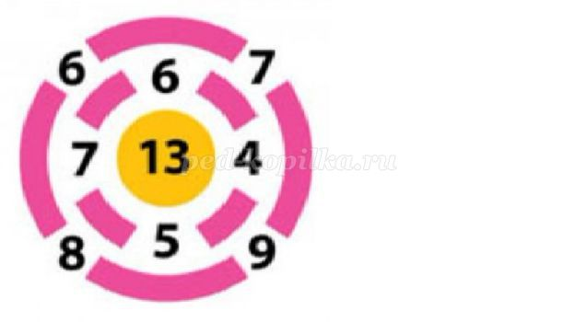

**9.Разгадайте ребус.**  
Цель: закрепление вычислительных приемов сложения и вычитания, развитие логического мышления.  
_ _ - _ = 8  
Возможны несколько вариантов ответов к ребусу:  
10 – 2 = 8  
11 – 3 = 8  
12 – 4 = 8  
13 – 5 = 8  
14 – 6 = 8  
15 – 7 = 8  
16 – 8 = 8  
17 – 9 = 8

**10.Пазлы**

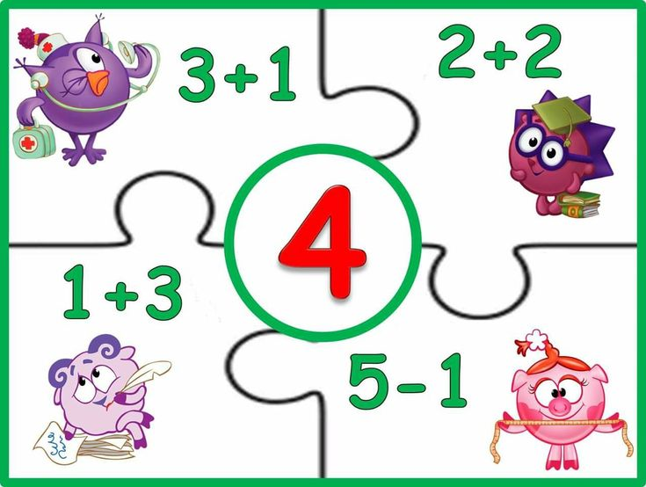

**11. Математические диктанты.**

Цель: отработка навыков устного счета в пределах 20,

проверка знаний нумерации чисел, умений решать задачи в одно действие устно.

Инструктаж: учитель читает задания, дети записывают только ответы.

1.

          1.К 5 прибавь 6

          2.Увеличь 7 на 8.

          3.Из 11 вычти 8.

          4.Запиши число, которое меньше 9 на 3.

          5. Запиши число, которое больше 6 на 5.

          6.Уменьши 16 на 9.

          7.На сколько 14 больше 8?

          8. На сколько 7 меньше 10?

          9.Найди сумму чисел 3 и 8.

         10. Найди разность чисел 17 и 9.

2.

       1. Найди  сумму чисел 15 и 3.

       2.Найди разность чисел  19 и 10.

       3.На сколько 20 меньше 32?

       4.На сколько 20 больше 5?

       5.Увеличь 18 на 7.

       6.Уменьши 18 на 7

       7. Первое слагаемое 7, второе- 8. Найди сумму.

       8. К  12 прибавь 8.

       9. Из 18 вычти 6.

      10. Запиши число, которое меньше 13 на 6.

3.

      1.5 плюс 4.

      2.Найдите сумму чисел  6 и 4.

      3.Увеличьте 3 на 4.

      4.Уменьшите 9 на 4.

      5. Запишите числа 5 и 4, сравните их и поставьте  знак < > =.

      6.К 4 прибавили столько же. Чему равна сумма?

      7.Из какого числа надо вычесть 3, чтобы получить 7?

      8.Какое число надо прибавить к 3, чтобы получить 6?

      9.Один мальчик поймал  5 рыбок, а другой 3 рыбки.

     Сколько всего они   поймали рыбок?

      10.Мальчики поймали 8 рыбок. Из 4 рыбок они сварили уху.

     Сколько рыбок   у них осталось?

4.

    1.К разности чисел 10 и 7 прибавите 5.

      2.К сумме чисел 3 и 2 прибавьте 1.

      3. Из 9 вычтите 6.

      4. Найдите разность чисел 9 и 5.

      5.Запишите число, которое предшествует числу 7.

      6.Запишите число, которое на 1 больше 9.

      7.На сколько 6 больше 5?

      8. На сколько 5 меньше 6?

      9.Хозяйка купила 6 кг. Картофеля, капусты на 4 кг меньше.

      Сколько хозяйка   купила капусты?

     10. У портнихи было 10 черных пуговиц. 6 пуговиц она пришила

      к пальто.    Сколько пуговиц осталось у портнихи?

5.

1.Найдите сумму чисел 7 и 3.

2.Уменьшаемое 9, вычитаемое 4. Чему равна разность?

3.На сколько 10 больше 5?

4.На сколько 3 меньше 9?

 5.На одной клумбе распустилось 6 роз, а на другой на 2 розы

больше. Сколько роз распустилось на второй клумбе?

6. Лене дали 10 тетрадей, а Сереже на 2 тетради меньше .

 Сколько тетрадей дали Сереже?

 7. Из каких двух слагаемых может быть составлено число 6?

 8. Увеличьте 7 на 3.

9. Какое число надо увеличить на  3, чтобы получить 5?

**12. Дидактические игры.**

1.Игра «Цветик – семицветик».

Цель: проверить знание приемов прибавления и вычитания  в пределах 10.

Инструктаж: На доске – лепестки разных цветов с различными числовыми выражениями и « сердцевинками» 6 и 7. Надо подобрать к каждому цветку лепестки. В игре участвуют 2 команды по 7 человек. Сначала к доске выходят два человека ( по 1 от каждой команды), они находят подходящий лепесток для своего тцветка и садятся на свое место, за ними выходят к доске следующие участники.

Выигрывает команда, которая быстрее соберет « Цветик – семицветик»

 2.Игра  «Числа – перебежки».

Цель: закрепить знание о переместительном свойстве сложения.

Инструктаж: детей распределяют на 3 команды. Из каждой выходит по пять учеников, им раздают карточки с цифрами и знаками действий. По сигналу дети составляют примеры на сложение. Например, 2+8=10, 7+1=8, 5+4=9.

Ведущий предлагает числам перебежать   так, чтобы получились другие примеры на сложение: 8+2=10, 1+7=8, 5+4=9. В каждой команде один из ее членов записывает составленные примеры на доске. Сравнивая пары примеров, дети повторяют переместительный закон сложения.

3.Игра «Составь круговые примеры»

Цель: составление примеров, у которых первый компонент равен ответу предыдущего примера.

Инструктаж: Учитель пишет на доске примеры, у которых задан первый компонент. Учащиеся составляют примеры с ответом, равным первому компоненту следующего примера. Например, на доске даны следующие записи: 7-5=2, 2+6=8, 8+2=10, 10-8=2, 2+5=7.

4.Игра «Покормите рыбок».

Цель: совершенствовать вычислительные умения.

Инструктаж: наглядный материал в виде ярких плоских рыбок подготовлен для на магнитной доске. На каждой рыбке записан пример на сложение и вычитание. Имеются кормушки с цифрами 5 и 10. Нужно разместить рыбок по кормушкам.

5.Игра  «Математическая рыбалка ».

Цель:  закрепление приёмов сложения и вычитания в пределах 10, воспроизведение их по памяти.

Инструктаж: необходимы рисунки 10 рыбок, из них 6 желтых, 2 красных,

2 полосатые. На магнитной доске размещаются рыбки, на обратной стороне которых записаны примеры на сложение и вычитание. Учитель поочередно вызывает детей к доске, они « ловят» ( снимают) рыбку, читают пример. Все ученики, решившие пример, обозначают ответ цифрой и показывают её учителю. Кто решит пример раньше всех, тот получит рыбку. Кто больше всех наловит рыбок, тот лучший рыболов.

**Заключение.**

В курсе изучения математики начальных классов центральной задачей является формирование вычислительных навыков.

А так как формирование вычислительных навыков невозможно без  продуманной организации устного счета, то  овладение навыками устных вычислений имеет большое образовательное, воспитательное и практическое значение.  Роль устных упражнений бесспорно велика. Необходимо отметить, что  применение различных приёмов проведения устного счета, использование элементов игры, соревнования, несложных наглядных пособий и технических средств делают учебный процесс более интересным, дети чаще проявляют свою активность, находчивость, сообразительность и добиваются порой самых высоких для себя результатов.

Работа над приёмами организации устного счета должна вестись с первого класса.

Ведь чем больше внимания будет уделяться изучению приёмов устных вычислений, тем лучше дети окажутся подготовленными к изучению письменных  приёмов и вычислений.

В предложенной работе  систематизированы наиболее интересные и распространённые упражнения  на развитие устных вычислительных навыков у учащихся начальных классов. Данная работа будет полезна учителю при подготовке к урокам и их проведении.

 Упражнения предложены по форме: название, цель упражнения, инструктаж по организации работы.

В формулировке названий упражнений  отражена суть задания,        занимательный момент игры, тренажера и других упражнений.

 Общей особенностью предлагаемых  упражнений является преобладание игровых моментов, красочности оформления, важности тем в математике, по которым предлагаются задания.  В данной работе стремилась к тому, чтобы все устные упражнения  были максимально доступны младшему возрасту учащихся, многообразны и основаны на активном участии детей в процессе усвоения необходимых навыков счета.

**Список литературы.**

1. Волина В.В.Занимательная математика.-М.,1999.

2.Захарова С.И.Математику учим в игре. Начальная школа.1999. №7.

3.Истомина Н.Б. Теоретические основы методики обучения математике в начальных классах. Москва-Воронеж, 1996.

4.Лысенко Е.А., Тонких А.П. Логические задачи. Начальная школа.2000.№9.

5.Карпова Е.В. Дидактические игры в начальный период обучения.-Ярославль.,1997.-240с.

6.Эрдниев П.М. Обучение математике в начальных классах.-М.,1995.-272с.

Приложение 1

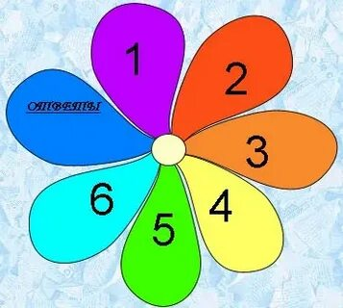

Приложение 2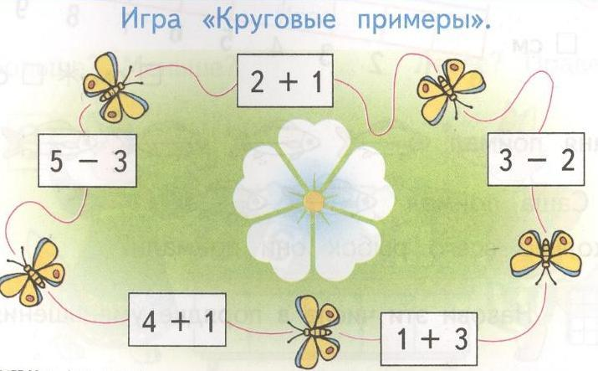

Приложение3

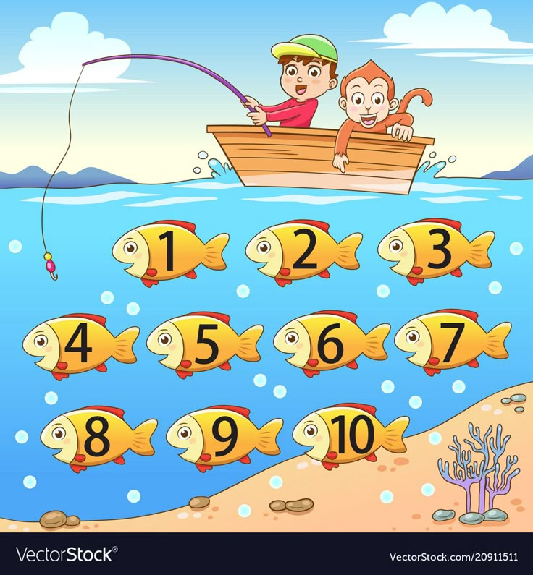

Приложение 4

